Actividad de clase 2

Torneo de ajedrez

Desarrollo
Este es mi diagrama EER:
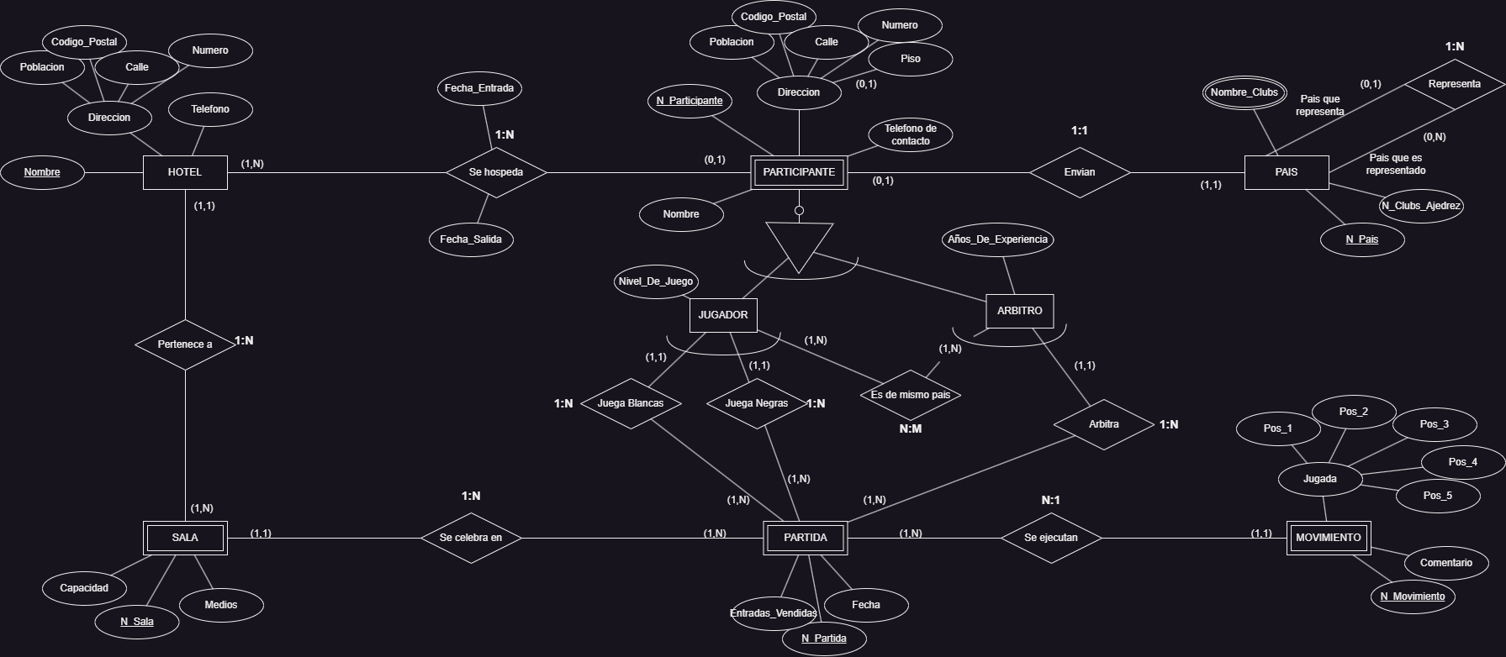
Para representar los dos jugadores de cada partida he representado quien juga cada color con una restricción de exclusividad, también he optado por hacer como entidad los movimientos y que las jugadas almacenen como compuesto las posiciones en cuestión.
También he puesto las entradas vendidas en partida porque una sala podría ser el lugar de varias partidas y almacenarlo en sala no sería eficaz.
El nombre de los clubs de cada país lo puse multivaluado debido a que no se sabe cuantos clubes tiene, se puede almacenar el número, pero para los nombres mejor un multivaluado y añadir cuantos sean necesarios.

